**ÁNALISE E DESENVOLVIMENTO DE SISTEMAS**

ANTONIO MIGUEL DE SOUSA FILHO

MAILSON DENNIS TRAJANO DE SOUZA

**GESTÃO DE LOJA DE INFORMÁTICA E ELETRÔNICA**

CAJAZEIRAS – PB

2018

ANTONIO MIGUEL DE SOUSA FILHO

MAILSON DENNIS TRAJANO DE SOUZA

**GESTÃO DE LOJA DE INFORMÁTICA E ELETRÔNICA**

Trabalho apresentado ao Curso Superior Tecnólogo de Análise e Desenvolvimento de Sistemas do IFPB – Instituto Federal de Educação, Ciência e Tecnologia da Paraíba Campus Cajazeiras, para a disciplina de Banco de Dados 1, ministrado pelo Prof. Dr. Fabio Gomes de Andrade.

Cajazeiras – PB

2018

**Sumário**

1. **Introdução......................................................................................................03**
2. **Modelo Conceitual.........................................................................................04**
   1. **Levantamento de Requisitos..................................................................04**
   2. **Diagrama Entidade-Relacionamento.....................................................07**
   3. **Dicionário Conceitual de Dados.............................................................08**
3. **Introdução**

A demanda de tecnologia na informática vem sendo o auge dos negócios em todo mundo, e com isso atraindo várias pessoas para exercer o trabalho na área ou obter essa tecnologia em seu dia a dia. Com isso, a loja UniInfo Informática e Eletrônicos traz a oportunidade de ter essa atualidade na vida de todos, além de poder adquirir essa tecnologia, também terá a assistência para resolver casos de problemas relacionadas aos bens materiais. Todavia, a loja é nova na cidade e ainda não tem uma forma simples e eficaz de gerenciar seus negócios, com um ambiente desorganizado e com falhas, podendo causar problemas e prejuízos a tal estabelecimento. Com isso, uma melhor forma de promover o seu domínio é uma criação de uma aplicação mais rápida e com todas as utilidades necessárias para atrair novas pessoas e gerando um crescimento bastante alto em seu negócio sem causar tal prejuízo.

**2.Modelo Conceitual**

**2.1 Levantamento de Requisitos**

A loja possui vários funcionários. Para cada funcionário, é necessário ter o conhecimento sobre o seu nome, CPF, RG, matricula, salário, setor, data de nascimento, endereço (cidade, bairro e rua), telefone e a data de admissão. Os funcionários podem trabalhar no setor de vendas da loja ou no setor de eletrônica com serviços técnicos. Cada funcionário por sua vez pode supervisionar outros, porém, cada funcionário só pode ter um único supervisor. É indispensável que os funcionários fiquem encarregados de registrar constantemente informações a respeito de dados financeiros do estabelecimento no sistema, pois estes dados deverão ser recuperados depois.

Existem vários produtos na loja, e é preciso se ter um controle sobre a entrada e a saída desses produtos. Por isso é fundamental guardar informações sobre eles, tais como o código de barras, nome, descrição e o preço. Os produtos possuem um estoque, do qual é necessário armazenar informações sobre a quantidade de produtos, seu código de lote e os seus fornecedores. A loja deve conhecer as informações sobre o seus fornecedores, sendo elas, o nome fantasia, CNPJ, endereço (cidade, bairro, rua e CEP) e o telefone.

A loja também possui um estoque de componentes eletrônicos para serviços técnicos. A respeito destes componentes eletrônicos são armazenadas informações sobre: Número de série, tipo, valor unitário, especificações e função. Estes componentes também tem fornecedores próprios, e a loja precisa ter conhecimento sobre eles. Estas informações são de vital importância para um melhor controle no setor de serviços técnicos da loja.

Os clientes da loja podem realizar um cadastro caso queiram solicitar algum tipo de serviço técnico (consertos eletroeletrônicos, troca de peças, manutenção preventiva e etc). Para um melhor controle dos seus serviços, a loja armazena os respectivos dados para cada cliente cadastrado: Nome, CPF, endereço (Cidade, bairro, rua e número), telefone, email, o código do cadastro e a data do cadastro. Para cada serviço técnico solicitado, por sua vez, é preciso ter as informações sobre: Protocolo (que é único), os componentes utilizados, valor, prazo de conclusão, data de conclusão, data de início, o funcionário responsável e o cliente que o solicitou e o feedback do cliente.

Os funcionários podem realizar vendas, sendo necessário guardar informações sobre as mesmas, como seu código, o valor, a data em que foi realizada, os produtos que foram vendidos, suas quantidades, tipo de pagamento e o funcionário que efetuou a venda. Informações que implicam no conhecimento sobre o lucro da loja e seus produtos vendidos. As vendas podem ser pagas à vista, no cartão e através de cheque. Para o cliente efetuar o pagamento através de cheque, é necessário a realização do cadastro antes da compra. Para cada cheque deve se armazenar o número do cheque e a data de validade. Para pagamento realizado através de cartão de crédito deve-se armazenar informações sobre: Nome, número, código de segurança, bandeira e data de vencimento.

Contudo, para que todas estas informações sejam realmente úteis no ambiente proposto, é necessário que o sistema possua algumas funcionalidades específicas para o retorno destes dados as pessoas que gerenciam o estabelecimento. Os dados de cada funcionário serão organizados através de sua matrícula especifica, para que através dela se possa ter um acesso mais rápido a dados como o telefone e o setor em que ele se encontra alocado.

A respeito dos clientes cadastrados, é necessário também ter acesso rápido a seu email ou seu telefone de contato durante a resolução de um serviço técnico, por tanto, ao enviar o código de cadastro do cliente, deve-se retornar o os dados do mesmo.

Será mantido um monitoramento constante a respeito dos dados financeiros do estabelecimento, por tanto, será preciso informar um período de tempo especifico e o sistema deverá retornar o lucro bruto referente aquele período de tempo. Esta funcionalidade também deve se aplicar aos Serviços técnicos.

Para os serviços técnicos, devem-se acompanhar com frequência os prazos para a finalização de cada serviço, pois aqueles cujo prazo estiver próximo de se esgotar devem ter uma priorização maior do que os demais. Será monitorada também a quantidade de serviços técnicos solicitados por um único cliente, pois os clientes que solicitarem vários serviços terão algum desconto nos próximos serviços.

A loja deve ter conhecimento sobre a quantidade de seus produtos para um melhor controle de estoque, portanto, ao informar o código de um dos produtos o sistema deverá retornar a quantidade do mesmo. O mesmo se aplica aos componentes eletrônicos, onde se deve informar o número de série do componente e retornar a sua quantidade em estoque.

O estabelecimento preza a opinião dos clientes, portanto, para cada funcionário atuante do setor de serviços técnicos, é acompanhado o número de avaliações positivas do cliente, pois caso o funcionário seja muito bem avaliado, o mesmo terá um pequeno benefício salarial.

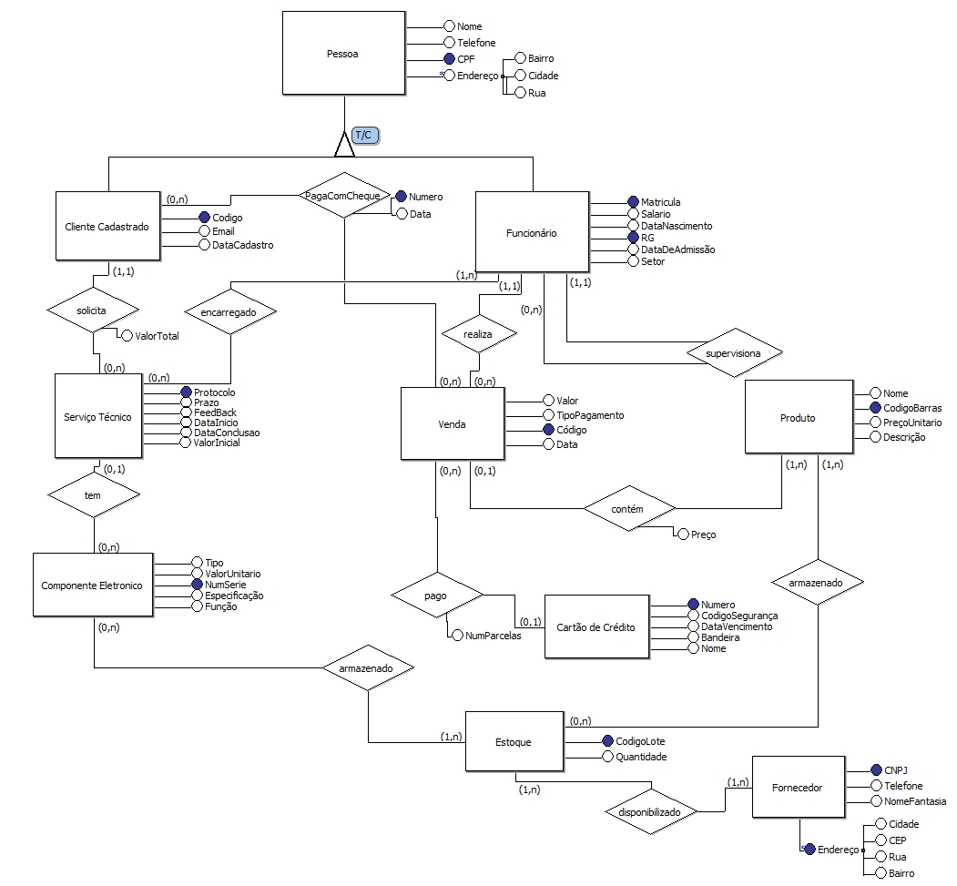**2.2 Diagrama Entidade-Relacionamento**

**2.3 Dicionário Conceitual de Dados**

**Entidade Pessoa:**

* Generalização das entidades Cliente Cadastro e Funcionário, utilizada para armazenar informações comuns de uma pessoa.

**Atributo(s):**

* Nome: armazena o nome de uma pessoa;
* CPF: armazena o número de CPF de uma pessoa;
* Telefone: armazena o número de telefone de uma pessoa;
* Endereço: armazena o endereço de uma pessoa e é composto por: rua, bairro e cidade.

**Entidade Cliente Cadastro:**

* Especialização da entidade Pessoa, gerada para armazenar informações especificas de um cliente.

**Atributo(s):**

* Código: armazena o número do código de um cliente cadastrado;
* Email: armazena o email de um cliente cadastrado;
* DataCadastro: armazena a data do cadastro do cliente.

**Entidade Funcionário:**

* Especialização da entidade Pessoa, gerada para armazenar informações específicas de um funcionário.

**Atributo(s):**

* Matrícula: armazena o número de matricula de um funcionário;
* Salário: armazena o número do salário de um funcionário;
* DataNascimento: armazena a data de nascimento de um funcionário;
* RG: armazena o número de RG de um funcionário;
* DataAdmissão: armazena uma data da admissão de um funcionário;
* Setor: armazena o nome do setor de um funcionário.

**Entidade Serviço Técnico:**

* Criada para armazenar os dados de um serviço técnico.

**Atributo(s):**

* Protocolo: armazena o número de protocolo de um serviço técnico;
* Prazo: armazena o número do prazo de um serviço técnico;
* DataInicio: armazena a data do início de um serviço técnico;
* DataConclusao: armazena a data de conclusão de um serviço técnico;
* ValorInicial: armazena o número do valor inicial de um serviço técnico;
* FeedBack: armazena a descrição do feedback de um serviço técnico.

**Entidade Componente Eletrônico:**

* Criada para armazenar os dados de um componente eletrônico.

**Atributo(s):**

* NumSerie: armazena o número de série de um componente eletrônico;
* Tipo: armazena o nome do tipo de um componente eletrônico;
* ValorUnitario: armazena o número do valor único de um componente eletrônico;
* Especificação: armazena a descrição de um componente eletrônico;
* Função: armazena o nome da função de um componente eletrônico.

**Entidade Venda:**

* Criada para armazenar os dados de uma venda.

**Atributo(s):**

* Valor: armazena o número do valor de uma venda;
* Código: armazena o número do código de uma venda;
* Data: armazena a data de uma venda;
* TipoPagamento: armazena o nome do tipo de pagamento de uma venda.

**Entidade Produto:**

* Criada para armazenar os dados de um produto.

**Atributo(s):**

* Nome: armazena o nome de um produto;
* CodigoBarras: armazena o número de código de barras de um produto;
* PreçoUnitario: armazena o número do preço único de um produto;
* Descrição: armazena a descrição de um produto.

**Entidade Estoque:**

* Criada para armazenar os dados de um estoque.

**Atributo(s):**

* CodigoLote: armazena o número do lote de um estoque;
* Quantidade: armazena o número da quantidade de um estoque.

**Entidade Fornecedor:**

* Criada para armazenar os dados de um fornecedor.

**Atributo(s):**

* CNPJ: armazena o número do CNPJ de um fornecedor;
* Telefone: armazena o número de telefone de um fornecedor;
* NomeFantasia: armazena o nome fantasia de um fornecedor;
* Endereço: armazena o endereço de um fornecedor e é composto por: rua, bairro, cidade e CEP.

**Entidade Cartão de Crédito:**

* Criada para armazenar os dados de um cartão de crédito.

**Atributo(s):**

* Número: armazena o número de um cartão de crédito;
* CodigoSegurança: armazena o número do código de segurança de um cartão de crédito;
* DataVencimento: armazena a data de vencimento de um cartão de crédito
* Bandeira: armazena o nome da bandeira de um cartão de crédito;
* Nome: armazena o nome do titular de um cartão de crédito.

**Relacionamentos:**

* solicita: relaciona Cliente Cadastrado e Serviço Técnico, com atributo: valor total. Um Cliente Cadastrado pode solicitar zero ou muitos Serviços Técnicos e um Serviço Técnico pode ser solicitado por somente um Cliente Cadastrado.
* encarregado: relaciona Funcionário e Serviço Técnico. Um Funcionário pode se encarregar de zero ou muitos Serviços Técnicos e um Serviço Técnico pode ser encarregado por um ou muitos Funcionários.
* realiza: relaciona Funcionário e Venda. Um Funcionário pode realizar zero ou muitas Vendas e uma Venda por ser realizada por somente um Funcionário.
* supervisiona: auto relaciona Funcionário. Um Funcionário pode supervisionar um ou muitos Funcionários e um Funcionário só é supervisionado por outro.
* pagaComCheque: relaciona Cliente Cadastrado e Venda, com atributos: número e data. Um Cliente Cadastrado pode pagar com cheque zero ou muitas vendas e uma venda por ser paga com cheque zero ou muitas vezes.
* tem: relaciona Serviço Técnico e Componente Eletrônico. Um Serviço Técnico pode ter zero ou muitos componentes eletrônicos e um Componente Eletrônico pode estar presente em zero ou um Serviço Técnico.
* contém: relaciona Venda e Produto, com atributo: preço. Uma Venda contém um ou muitos Produtos e um Produto pode estar presente em zero ou uma venda.
* armazenado: relaciona Componente Eletrônico e Estoque, relaciona Produto e Estoque. Um Componente Eletrônico pode ser armazenado por um ou muitos Estoques e um Estoque pode armazenar zero ou muitos Componentes Eletrônicos, Um Produto pode ser armazenado por um ou muitos Estoques e um Estoque pode armazenar zero ou muitos Produtos.
* pago: relaciona Venda e Cartão de Crédito, com atributo: NumParcelas. Uma venda pode ser paga com zero ou somente um Cartão de Crédito e um Cartão de Crédito pode pagar zero ou muitas Vendas.
* disponibilizado: relaciona Estoque e Fornecedor. Um Estoque pode ser disponibilizado por um ou muitos Fornecedores e um Fornecedor pode disponibilizar um ou muitos Estoques.